TIPO DE ESTUDIO AL QUE PERTENECE |  | FORMULAS |  | SESGOS MAS COMUNES |  | ESCALA EN EL NIVEL DE EVIDENCIA
PRUEBAS DIAGNOSTICAS CON RESULTADOS CUANTITATIVOS y DICOTOMICOS | Retrospectivo  Observacional  Prospectivo |  | Sensibilidad (es la proporción de verdaderos positivos identificados por la prueba del total de enfermos)  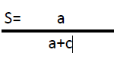  Especificidad (es la proporción de verdaderos negativos identificados por la prueba del total de sanos)  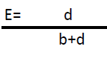  Valor predictivo positivo  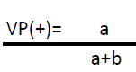  Valor predictivo negativo  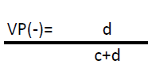  Curva de ROC  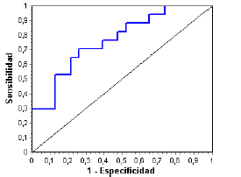  Para pruebas cuantitativas |  | Los valores de los diferentes índices son estimaciones realizadas mediante un experimento diseñado al efecto, por lo que es necesario calcular algún indicador de su grado de incertidumbre, como puede ser un intervalo de confianza del 95%. Para el caso de la sensibilidad y especificidad es sencillo ya que se trata de dos proporciones. En el caso de los cocientes de probabilidad es algo más complejo y utilizamos una aproximación.  Para comparar los parámetros de dos pruebas diagnósticas habrá que considerar que los valores obtenidos son sólo estimaciones y están sometidos por tanto a posibles errores de muestreo, por lo que habrá que efectuar el correspondiente contraste estadístico para determinar si las diferencias encontradas son suficientemente importantes como para no poder ser atribuidas al azar |  | I  Ó  II-I  Dependiendo el tipo de prueba que se hay realizado
DE COHORTE | Observacional  Prospectivo  Retrospectivo  Analitico  Longitudinal |  | RR=Tasa de incidencia expuestos  Tasa incidencia no expuestos  Ie= a/a+b  Io= c/c+d |  | Selección  Información |  | II-2
CASOS Y CONTROLES | Obervacional |  | OR= Odds de enfermedad en expuestos  Odds de enfermedad en no expuestos  OR = a/c = a x d  b/d b x c |  | Confusion  Seleccion  Informacion |  | II-2

